Titlu Proiect

(Atack on Ninja) Autor(Galbeaza Ciprian)

# Povestea Jocului:

Jocul este plasat în Asia la finalul secolului al XII-lea. Totul a început în momentul în care goblinii și căpcăunii au evadat din lumea monștrilor și au invadat mici sate din sudul Asiei, încercând să transforme toată rasă umană în monștrii, neputând fi opriți de nimeni timp de zeci de ani, până la apariția “Marelui Cutremur” , când s-a format o crăpătura în pământ ce făcea legătură între lumea noastră și lumea monștrilor , de unde au ieșit Marii Shinobi, gardienii pământenilor , și totodată cei mai de temut asasini de monștrii văzuți de lume . Aceștia s-au întâlnit cu un grup speriați de oameni ,aflând astfel de creaturile

evadate din lumea cealaltă și pornind pe urmă lor .

Shinobi sunt niște ninja cu puteri supranaturale , cum ar fi săbiile din argint unse cu sânge de dragon, shuriken-urile capabile să urmărească țintele pe raze de kilometri, diamantele mistice ce retează capul oricărei creaturi și pulberea de aur din floarea de lotus ce poate fi pusă pe shuriken-uri pentru a le multiplica de 3 ori.

# Prezentare Joc:

Jocul este SinglePlayer în care jucătorul trebuie să învingă toți monștrii și să colecteze toate monedele mistice pentru a ajunge la Boss-ul final pe care trebuie să îl învingă , marele “Goblinogre” , ce este jumătate goblin și jumătate căpcăun.

# Reguli Joc:

Jocul constă în eliminarea tuturor monștrilor și colectarea tuturor monedelor de aur pentru a avea acces în ultima camera a fiecărui nivel , unde se află boss-ul final (“Goblinogre”) , jucătorul fiind ajutat de abilitile special ce se găsesc pe harta (diamantele și aurul). Metodele principale de atac sunt : sabia și shuriken-urile , și abilitățile special, diamantele ce permit player-ului să omoare un inamic la alegere, iar aurul ce mărește rază de acțiune a sabiei de 3 ori.

# Personajele jocului:

* **Shinobi** este personajul central al jocului , el făcând partea din categoria justitiarilor, ce încearcă să salveze în permanentă rasă umană de monștrii veniți din cealaltă lume. Acesta este

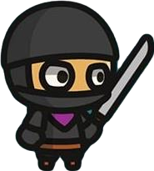considerat unul din gardienii pământenilor, fiind un caracter eroic și nemilos.

* 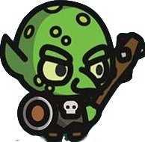**Goblinii** fac parte din categoria monștrilor mai puțîn periculoși. Aceștia sunt niște caractere malefice ce încearcă să omoare toți oamenii ,dar în special pe “Marii Shinobi” pentru a nu le mai stă nimeni in cale. Aceștia pot atacă atât cu bată cât și cu pietre.
* **Căpcăunii** fac și eu parte din categoria monștrilor , dar aceștia sunt mult mai periculoși față de goblini din cauza puterii lor de atac. Aceștia , asemeni goblinilor, încearcă să omoară întreagă omenire

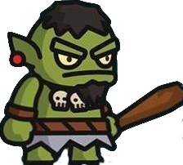cât și pe “Marii Shinobi” cu ajutorul crengilor de nuc ,cât și cu pumnii.

# Tabla de Joc:

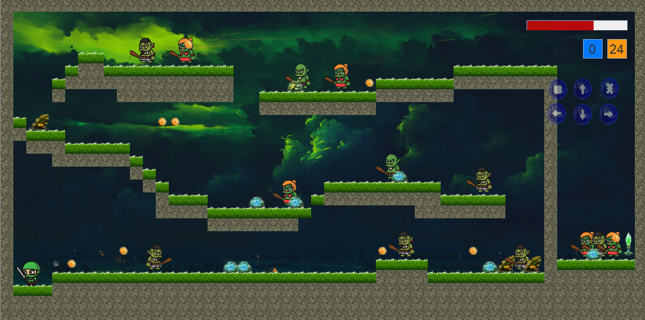

**-Componente active:**

1. diamondDiamant:
   * Abilitate specială pentru jucător
   * Odata ce este colectată aceasta dispare
2. goldAurul:
   * Abilitate specială pentru jucător
   * Odată ce este colectată aceasta dispare
3. Coin:
   * C:\Users\galbe\AppData\Local\Microsoft\Windows\INetCache\Content.Word\coin.pngMonede ce trebuiesc colectate
4. checkpointCheckpoint:
5. jumpRightJumping-Mushroom:
   * Aceasta oferă un boost la jump

# Mecanica Jocului:

* Nivelele sunt constituite din mai multe hărți, odata ce se ajunge la finalul uneia se trece automat in urmatoarea ;
* Coin-urile sunt colectate automat cand sunt atinse de player, si se va incrementa un counter cu numarul acestora in coltul din dreapta sus al ecranului ;
* Jucatorul va avea intre 250-750 HP ce vor fi afisate in coltul din stanga sus al ecranului, acestea fiind decrementate in momentul in care player-ul este atacat de unul dintre monstri ;
* Monstrii pot fi distrusi cu ajutorul abilitatilor speciale sau cu armele de baza ale ninja-ului ;
* Pentru a colecta abilitatile speciale se apasa tasta “E” .

# Game Sprites:

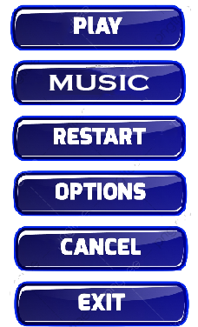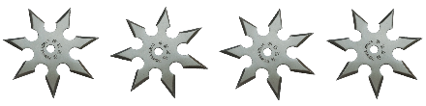

***Descriere niveluri:***

-Jocul are 3 nivele:

* + Primul nivel :

1. Are ca si inamici doar goblini
2. Nivelul este constituit doar din 2 hărți
   * Al doilea nivel:
3. Are ca si inamici doar căpcăuni ( aceștia fiind mult mai periculoși decat goblinii)
4. Nivelul este constituit din 2 hărți
   * Al treilea nivel:
5. Are ca și inamici atat goblini cat si căpcăuni
6. Nivelul este constituit din 2 hărți
7. De această dată pe hartă se gasesc foarte puține abilitati speciale ce ajută jucătorul să elimine inamicii.

# Descriere meniu:

1. **Start Button**
   1. **Choose Character**
      1. **Black Shinobi**
      2. **Blue Shinobi**
      3. **Green Shinobi**
   2. **Choose level**
      1. **First level (Goblin only) - Easy**
      2. **Second level(Ogre only) - Medium**
      3. **Third level(Mixed) – Very Hard**
2. **Restart**
3. **Turn on/off music**
4. **Exit**

# Bibliografie:

<https://craftpix.net/product/goblin-tiny-style-2d-character-sprites/> <https://craftpix.net/product/ogre-tiny-style-2d-character-sprites/> <https://craftpix.net/product/ninja-tiny-style-2d-character-sprites/>